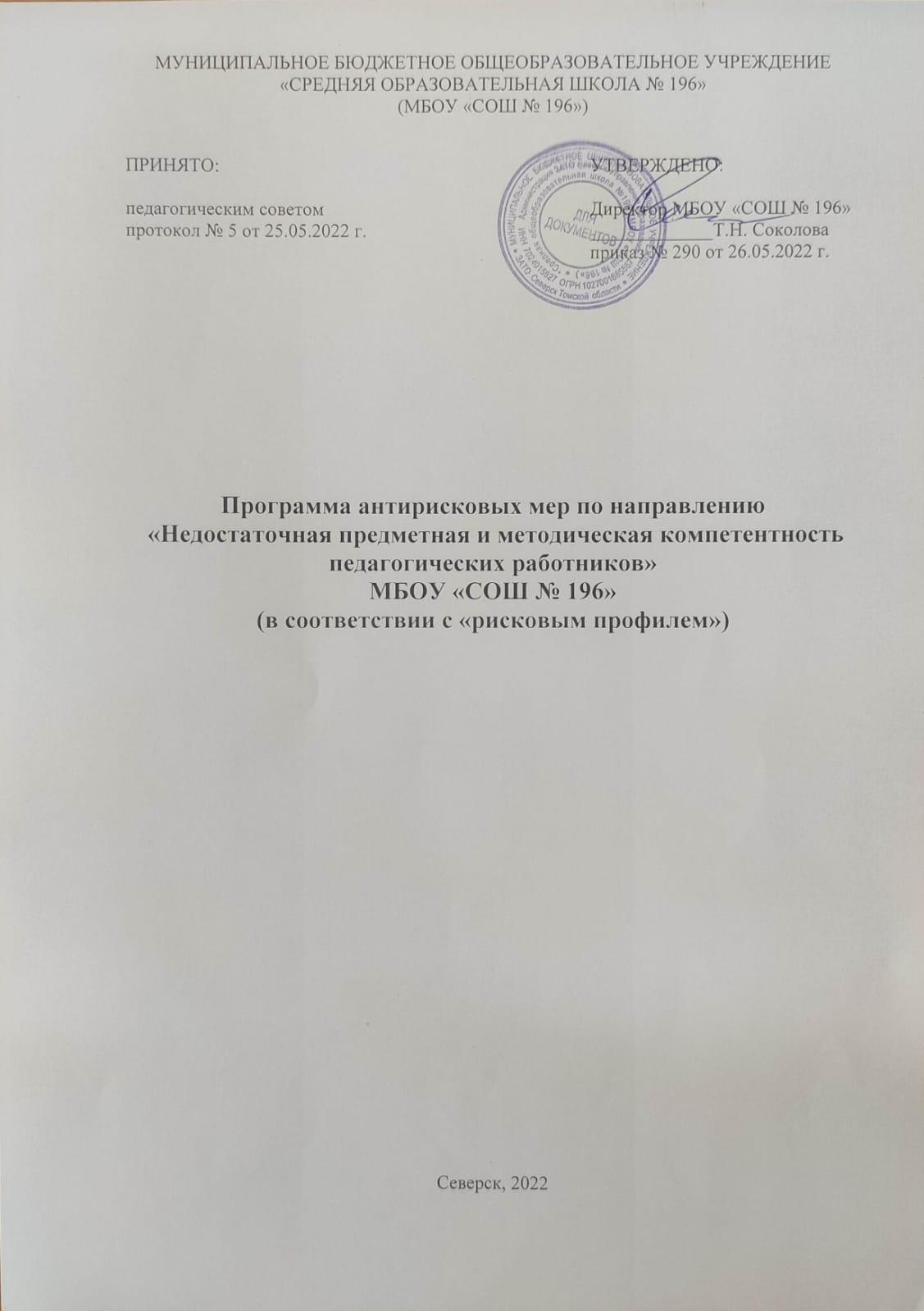
Наименование программы | Программа антирисковых мер по направлению  «Недостаточная предметная и методическая компетентность педагогических работников»
Цель | Создание системы непрерывного профессионального развития педагогических кадров, обеспечивающих качественное проведение образовательной деятельности и повышение качества образования.
Задачи | Создать условия для повышения педагогического и профессионального мастерства:  - снижение средней педагогической нагрузки с целью оптимизации процесса непрерывного профессионального развития (высвобождение времени для самообразования, обобщения опыта и пр.)  - реализация индивидуального плана профессионального роста учителей ШМО гуманитарного и естественно-математического цикла.  - совершенствование форм, методов, приемов и средств обучения.  - использование современных педагогических технологий, в том числе цифровых.  - осуществлять курсовую подготовку, переподготовку работников для развития их личностных и профессиональных компетенций, внутришкольное обучение педагогов, наставничество, исходя из запросов педагогов, требований ФГОС НОО, ООО.  - вовлечение учителей в профессиональные ассоциации, программы обмена опытом и лучшими практиками, работу экспертных советов, жюри.  - анализ и корректировка количественных и качественных показателей эффективности деятельности педагогических работников.
Целевые индикаторы и показатели программы | - Количество и доля педагогов принявших участие в мониторинге.  - Количество и доля педагогов, для которых были выявлены и проанализированы профессиональные дефициты и разработан индивидуальный план профессионального роста.  - Количество и доля педагогов, для которых разработан и реализуется индивидуальная программа профессионального роста.  - Количество и доля педагогов, вовлеченных в проведение семинаров, круглых столов и др., направленных на повышение квалификации педагогических работников.  - Количество посещенных и проанализированных администрацией уроков.  - Количество открытых уроков.  - Количество и доля учителей, использующих современные педагогические технологии обучения, в том числе цифровые.  - Количество и доля педагогов, принявших участие в мероприятиях разного уровня по представлению опыта работы, а также в роли эксперта, жюри и прочее.
Методы сбора и обработки информации | Анкетирование, контроль, наблюдение, анализ документов, анализ уроков, анализ активности участия и результативность участия педагогов и их обучающихся в олимпиадах, конкурсах, мероприятий по обобщению и представлению опыта работы.
Сроки и этапы реализации программы | август 2022 - май 2023 г
Меры/мероприятия по достижению целей и задач | Оформление запроса в ТГПУ.  Презентация учреждения на неделе выпускника ТГПУ.  Оформление заявки на вакансии в УО Администрации ЗАТО Северск.  Комплектование педагогическими работниками, в том числе студентами педколледжа, вузов (приглашение на практику с последующим трудоустройством).  Профориентационная работа выпускников на востребованные школой педагогические специальности.  Методическое сопровождение студентов на целевом обучении.  Мониторинг предметных, метапредметных компетенций.  по материалам (https://academy.prosv.ru/teachers)  Разработка плана по ликвидации дефицитов предметных, метапредметных компетенций педагогов.  Организация участия учителей в проведении тематических педагогических советах, круглых столов, рассматривающих проблемы и пути решений направленные на повышение качества образования.  Организация профессионального общения, обмена опытом с педагогами других ОУ.  Проведение открытых мероприятий, взаимопосещение с последующим самоанализом.  Посещение уроков и мероприятий администрацией школы.  Разработка Плана работы педагога-наставника.  Реализация деятельности педагога-наставника в соответствии с Планом работы педагога-наставника.  Организация курсов повышения квалификации педагогов в соответствии с планом и вне плана.  Составление Календаря научно-методических событий для педагогов на 2022-2023 учебный год.  Составление педагогами плана перспективного участия в мероприятиях на учебный год на основании общего Календаря событий для педагогов.  Внесение изменений в оценку эффективности деятельности педагогов Положения о стимулировании педагогических работников.
Ожидаемые результаты реализации программы | Создание системы непрерывного профессионального развития педагогических работников.  Повышение профессиональных компетенций учителей через реализацию их индивидуальных программ развития, через повышение квалификации.  Направление на целевое обучение в ТГПУ (1 ч).  Совершенствование форм, методов и средств обучения и внедрение современных технологий обучения  30 % педагогов школы приняли участие в мероприятиях муниципального уровня; 10 % - регионального уровня;  5% - всероссийского уровня/международного уровня.
Исполнители программы | Директор, заместитель директора по УВР и УМР, руководители ШМО
Приложение | Дорожная карта

Дорожная карта реализации
Программы антирисковых мер по направлению
«Недостаточная предметная и методическая компетентность
педагогических работников МБОУ «СОШ № 196»

Задача | Мероприятие | Сроки реализации | Ответственные | Участники
Создать условия для повышения педагогического и проф. мастерства:  -создать условия для снижения средней педагогической нагрузки до объема не более 28 час/ нед | Оформление запроса в ТГПУ.  Презентация учреждения на неделе выпускника ТГПУ.  Оформление заявки на вакансии в УО Администрации ЗАТО Северск.  Комплектование пед. работниками, в том числе студентами педколледжа, вузов (приглашение на практику с последующим трудоустройством).  Направление на целевое обучение в ТГПУ | Июнь -  Сентябрь  2022 | Директор  Зам. директора по УВР, специалист по кадрам | Студенты, выпускники вузов, сузов
Совершенствовать формы, методы и средства обучения. | Мониторинг предметных, метапредметных компетенций.  по материалам (https://academy.prosv.ru/teachers) | Июнь 2022 | Заместитель директора по УВР, УМР, руководители ШМО | ШМО гуманитарного и естественно-научного цикла
 | Разработка и реализация индивидуального плана профессионального роста учителей русского языка и математики. | Август 2022 | Заместитель директора по УВР, УМР, руководители ШМО | ШМО гуманитарного и естественно-научного цикла
 | Участие педагогов в проведении тематических педагогических советах, круглых столов, рассматривающих проблемы и пути решений направленные на повышение качества образования, муниципальные, региональные семинары, конференции по распространению опыта работы). | Сентябрь 2022 - май 2023 | Заместитель директора по УВР, УМР, руководители ШМО | Педагоги
 | Методический совет  Тема: Методические аспекты педагогической деятельности в соответствии с новыми ФГОС НОО, ООО.  Тема: «Основные задачи на новый учебный год в условиях внедрения нового ФГОС 3 поколения, мероприятий в рамках программ ШНОР»  Тема: «Соответствие содержания образования новым ФГОС НОО, ООО. Внутренняя система оценивания в соответствии с ФГОС».  Тема: «Промежуточные анализ перехода на новый ФГОС НОО, ООО. Подведение итогов по самообразованию, самооценка профессионального развития учителей».  Тема: «Анализ работы с молодыми специалистами и малоопытными педагогами в рамках наставничества. Активность участия педагогов и обучающихся в мероприятиях».  Тема: «Анализ итогов работы по повышению качества образования (в рамках мероприятий ШНОР): эффективность реализации проектов школы («Школьный технопарк», «Северская инженерная школа», «Школа Росатома», «Успех каждого») как условие повышение качества образования. Итоги аттестации педагогов школы, анализ реализации системы курсовой подготовки».  Педагогический совет  Тема: «Повышение качества образования в режиме эффективной работы школы. (далее по четвертям)  Тема: «Изменение (корректировка) ВСОКО МБОУ «СОШ № 196»: критериальная система оценивания 3-х групп результатов: личностных, метапредметных и предметнтых; оценивание образовательных результатов: РМ, ВПР – форма промежуточной аттестации»  Тема: «Комфортная образовательная среда как условие школьного благополучия обучающихся».  Тема: «Обновление содержания образования в соответствии с новыми ФГОС НОО, ООО».  Тема: «Эффективное использование современных образовательных технологий». | Июнь 2022  Август 2022  Сентябрь 2022.  Январь 2023  Март 2023  Май 2023  Август 2022.  Ноябрь  2022.  Декабрь 2022.  Март 2023  Май 2023 | Зам. директора по УВР, УМР, руководители ШМО | педагогический коллектив

Использовать современные педагогические технологии, в том числе цифровые. | «Педагогических десант» декада открытых уроков учителей ШМО учителей гуманитарного направления и естественнонаучного цикла | февраль 2023-  март 2023 | Заместитель директора по УВР, УМР, руководители ШМО | Педагоги
 | Посещение уроков и мероприятий администрацией в том числе уроки молодых и малоопытных педагогов. | Октябрь 2022 - Май 2023 | Заместитель директора по УВР, УМР, руководители ШМО | Педагоги
 | Разработка Плана работы педагога-наставника.  Реализация деятельности педагога-наставника в соответствии с Планом работы педагога-наставника | Сентябрь 2022.  Сентябрь 2022 – Май 2022 | Зам. директора по УВР, УМР, руководители ШМО | Педагог-наставник
Осуществлять курсовую подготовку, переподготовку работников для развития их личностных и профессиональных компетенций, исходя из интересов педагога, | Организация курсов повышения квалификации педагогов в соответствии с планом и вне плана. | Май 2022- Май 2023 | Зам.директора по УВР, УМР, руководители ШМО | педагогический коллектив
Вовлекать учителей в профессиональные ассоциации, программы обмена опытом и лучшими практиками, работу экспертных советов, жюри. | Составление Календаря научно-методических событий для педагогов на 2022-2023 учебный год.  Составление педагогами плана перспективного участия в мероприятиях на учебный год на основании общего Календаря событий для педагогов. | Август 2022.  Сентябрь 2022 | Зам. директора по УВР, УМР, руководители ШМО | педагогический коллектив
Проанализировать и скорректировать количественные и качественные показатели эффективности деятельности педагогических работников. | Внесение изменений в оценку эффективности деятельности педагогов Положения о стимулировании педагогических работников. | Сентябрь 2022 – октябрь 2022 | Директор, председатель общего собрания коллектива МБОУ «СОШ № 196» | Администрация школы, педагогический коллектив

